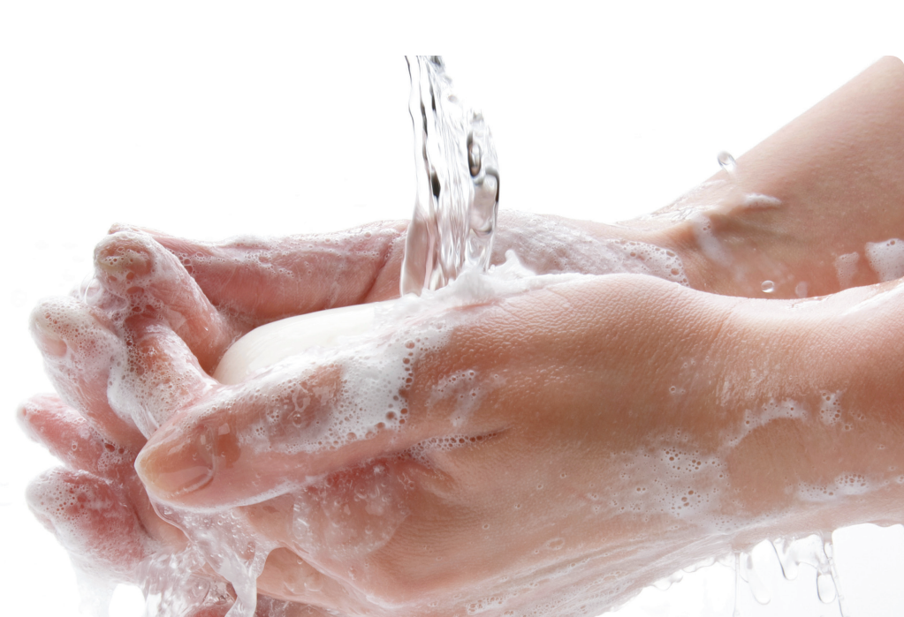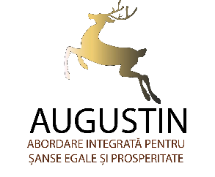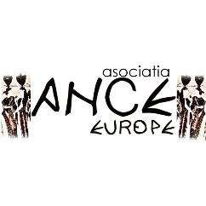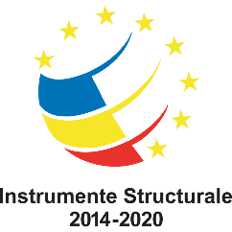

Contactează-ne la Centrul Comunitar Integrat Augustin **0735 098 996**

SĂNĂTATEA ÎNCEPE CU TINE!

**IGIENA PERSONALĂ**

**Activitate din cadrul SA6.5. Organizarea unor campanii de informare și conștientizare referitoare la “planificare familială”, “igiena și apă potabilă”,**

**“Protecția copilului”și “Separarea copilului de familia sa”**

**AUGUSTIN**

**ABORDARE INTEGRATĂ PENTRU ȘANSE EGALE ȘI PROSPERITATE**

**Proiect cofinanțat din Fondul Social European prin Programul Operațional Capital Uman 2014-2020**

**Codul Proiectului: 113907**